Lennart Ericsson (Södergränd 13)

**Motion 1:**

Hur förberedd är styrelsen / förening för elbilarnas intåg – och vad göra?

**Svar:**

Styrelsen håller på att undersöker möjligheten att sätta upp laddningsstolpar på området där medlemmar får betala laddningskostnaden själv. Skulle man ända ladda i sitt garage så går elen i förråden på 10A propp, så om man kopplar på laddning av bilen kommer proppen att gå pga överbelastning.

**Motion 2:**

Vilka koll har styrelsen på att gemensamhetsbetald ”garage-el” inte används till privat bruk typ motorvärmare, frysbox / kylskåp, laddning av el-cyklar, el-bilar och el-verktyg med mera.

**Svar:**

Elen i förråden går på 10A propp, så om man kopplar på frys eller liknade kommer proppen att gå pga överbelastning. Styrelsen anser att detta är självreglerande.

**Motion 3:**

Någon har påstått att gemensamt betald garage-el och privat förråds-el går på samma mätare beträffande de som har garage och förråd sammanbyggt på Kornhills Norrgränd. Om detta är sant frågar jag mig om det varit så sedan 1978 utan att något reagerat? Vi som har fristående förråd betalar ju helt naturligt den el som tas via det egna förrådet och så ska det ju i rättvisans namn vara för alla inom samfälligheten – eller vad tycker styrelsen?

**Svar:**

Ja, det stämmer att uttagen går på samma mätare men då det är 10A propp i garagen kan inte större maskiner drivas ur detta uttag, så är förbrukningen av att för ev. klippa gräset minimal i kostnadssynpunkt.

Limor & Björn (Södergränd 33)

**Motion 4:**

Förhandla nya avtal med ComHem med digitala paket. T.ex. 2-3 olika kanalpaket att välja mellan.

**Svar:**

Då avtalet med ComHem upphör i mars 2017 pågår en omförhandling av avtalet med ComHem och kostnadsförslag från andra leverantörer. Dessa presenteras under årsmötet och offerterna finns att tillgå hos styrelsen innan mötet.

**Motion 5:**

Gör om parkeringen vid bussgatan (Suterängsvägen)

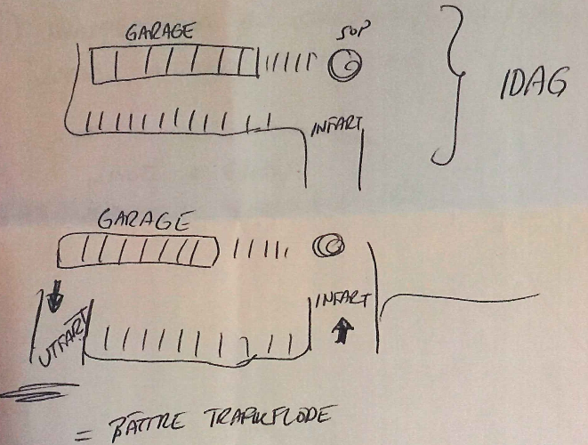

**Svar:**

Med tanke på att vi har ont av parkeringsplatser och trafiksituationen inte är så illa anser styrelsen att en ombyggnation parkeringen inte skall genomföras.

**Motion 6:**

Fler farthinder / blomsterlådor (på Suterängsvägen)

**Svar:**

Suterängsvägen är en kommunalväg och även en uttryckningsväg. Medlemmar får kontakta kommunen själva gällande motionen, styrelsen har tidigare kontaktat kommunen och fått avslag. Om enskilda medlemmar vill sätta ut blomsterlådor får detta vara på deras ansvar och deras kostnad.

**Motion 7:**

Festlokal? Prisförslag på bygge.

**Svar:**

Att bygga en festlokal skulle minst gå på ca 1 000 000, utöver byggande av huset tillkommer ny el, vatten, avlopp osv måste dras fram till byggnaden. Styrelsen anser att det inte finns pengar till att bygga en gemensam lokal på området.

**Motion 8:**

Bygge av källsortering/soprum då ingen sorterar!

**Svar:**

Det åligger HEM att bygga sopsortering inom kommunen. Den närmaste sopsortering är nere vid ICA Vallås. Dessutom kommer HEM under året att påbörja optiskt sopsortering.

**Motion 9:**

Förbud mot motorcross & motorcyklar på bostadsområdet! Får en köras utanför bana!!

**Svar:**

Det är tillåt att köra motorfordon inne på området i max 15 km/h, om det är så att folk kör genom området för fort kan inte styrelsen agera poliser utan vi måste hjälpas åt att informera om reglerna inom området.

**Motion 10:**

Intresse för fjärrvärme? Fråga hur många boende som skulle vara intresserade.

**Svar:**

Styrelsen kommer inte driva denna fråga vidare, då det finns andra viktigare frågor att driva just nu. Detta drivs helt av HEM, men då nästan alla medlemmar har elradiator krävs det att man transformerar om ett hus till vattenburet som kostar mer än 60 000kr.

**Motion 11:**

Ny asfaltering av gångbanor då vissa lutar, asfalten är sprucken.

**Svar:**

Detta är ett löpande underhållsarbete som görs på sommarhalvåret, meddela styrelsen om behov föreligger. De nämnda platserna kommer åtgärdas under 2016.

Staffan Palm (Södergränd 21)

**Motion 12:**

Jag skulle vilja att våra gångar förbättras med ny asfalt på de ställen som håller på att krackelera, och där en del har körts ner av sopbilarna en gång i tiden. Det är också en risk för föreningen om någon boende drattar omkull i hålorna och skadar sig, särskilt när det fryser till på vintern, med påföljande skadeståndskrav till föreningen. Bifogar bildexempel från några ställen.

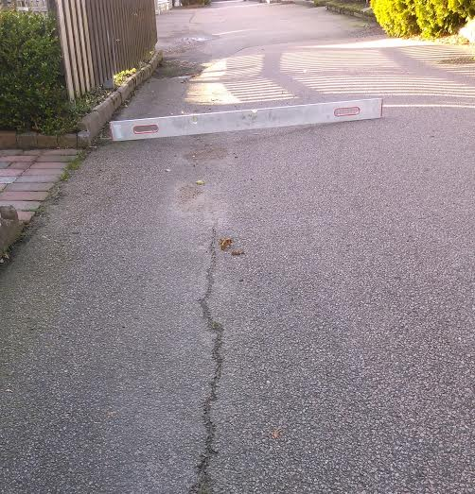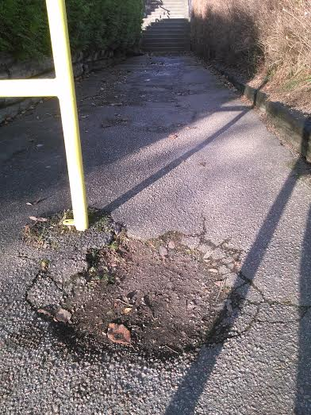  
**Svar:**

Se motion 11